Alberto Antunes (121211), Beatriz Berardo (131311), Calisto Comum (141411)
Versão deste relatório: 2022-05-29, v1.0

RELATÓRIO – ELABORATION & CONSTRUCTION

Construção
Conteúdos
Construção 1
1 Introdução 1
1.1 Sumário executivo 1
1.2 Controlo de versões 2
1.3 Referências e recursos suplementares 2
2 Arquitetura do sistema 2
2.1 Objetivos gerais 2
2.2 Requisitos com impacto na arquitetura 3
2.3 Decisões e justificação 3
2.4 Arquitetura do software 3
2.5 Arquitetura física de instalação 4
3 Incremento 1 5
3.1 Casos de utilização no Incremento 1 5
3.2 Histórias de utilização selecionadas 5
3.3 Estratégia e estado da implementação 6
4 Incremento 2 6
4.1 Casos de utilização no incremento 2 6
4.2 Histórias de utilização selecionadas 6
4.3 Aceitação e garantia de qualidade 7
4.4 Estado da implementação 7
Apêndice 8
5 Especificação dos casos de utilização 8
5.1 Pacote: compra online 8
5.1.1 CaU 1 Nome do caso aqui 8
5.1.2 CaU 7 Outro caso aqui 8
5.2 Pacote: gestão de parcerias 8
5.2.1 CaU 7 Outro caso aqui 8

Introdução

Sumário executivo
Este relatório apresenta os resultados da construção dos incrementos, adaptado os resultados esperados na etapa de Elaboration e Construction, do método OpenUP.
A caraterização dos cenários a suportado é detalhada nos casos de utilização apresentados em apêndice (secção 4)

O primeiro incremento, desenvolvido na Iteração 3, foca a validação da arquitetura proposta. Foram considerados sobretudo as funcionalidades relacionadas com [identificar a fatia de funcionalidade considerada no incremento 1].

[Incluir apenas na evolução do relatório para a iteração 4:]
O segundo incremento, considerado na Iteração 4, evolui o trabalho anterior e foca em especial [identificar a fatia de funcionalidade mais relevante considerada neste incremento].

Controlo de versões
Quando? | Responsável | Alterações significativas
<data> | <quem alterou>? | <explicação das principais alterações/secções introduzidas. Não vale a pena registar pequenas edições, mas sim revisões importantes no documento que devem ficar registas no histórico>

Referências e recursos suplementares
Referir eventuais fontes a que a equipa recorreu.
Podem ser anexados/referidos documentos da organização que ajudem a suplementar os conteúdos aqui discutidos e a motivação para o desenvolvimento do novo sistema (e.g.: relatórios de estratégia, estudos de mercado,...)

Arquitetura do sistema

Objetivos gerais
[Quais sãos os objetivos principais para a arquitetura deste produto? Apresentar os pontos mais importantes/estruturantes para estabelecer o plano técnico da construção deste sistema, tais como:
Há necessidades de integração com sistemas legados/ externos? O contexto de utilização perspetiva problemas de desempenho? Qual é a importância da operação robusta (sem interrupção, tolerância a falhas) na solução? O sistema precisa de funcionar de forma eficiente em condições incomuns? O sistema será oferecido em diferentes plataformas (web, dispositivos móveis, grandes ecrãs,...)? Há restrições já conhecidas para a implementação (suportar sistemas legados, usar tecnologia específica,…), etc.
O conteúdo desta secção deve focar-se no que é mais específico e crítico neste projeto e, por isso, determina as escolhas de arquitetura.]
e.g.:
- Os clientes devem poder aceder à loja em qualquer lado, a partir de um browser, sem necessidade de instalar software específico. A qualidade da experiência de utilização em ambientes desktop e mobile deve ser comparável.
- Os clientes e lojistas devem poder fazer o seguimento das entregas online, em tempo quase real, usando uma visualização de mapa da cidade. O seguimento dos estafetas deve recorrer a sensores GPS incorporados no smartphone.
- A web-store deverá integrar com uma plataforma de pagamentos eletrónicos para suportar transações desmaterializadas. No entanto, deve ser possível substituir o fornecedor do serviço sem disrupção das operações.
- Os clientes registados devem receber notificações (push notifications) a anunciar novas oportunidades. Para isso, é importante que haja uma adesão generalizada ao uso das aplicações móveis, na plataforma Android e iOS.

Requisitos com impacto na arquitetura
[Listar requisitos não-funcionais/atributos de qualidade (usando os resultados já formulados em relatórios anteriores) com impacto nas escolhas relativas à arquitetura. Incluir os que contribuem para influenciar a arquitetura do sistema.]
E.g.: formato de tabela para “repescar” requisitos apresentados no Relatório de Análise, e.g.
Requisitos | Descrição
RD-4 | O sistema deve suportar a utilização sustentada de 500 sessões em simultâneo.
RD-5 | Todos os serviços que suportam o sistema devem ser configurados de forma redundante, com recurso a um ambiente em cloud, para assegurar uma disponibilidade de 99.9%
RS-1 | A informação relativa a clientes (pessoal, de histórico de encomendas, e de pagamentos efetuados) deve ser guardada de forma cifrada.
RU-3 | O portal da loja deve-se ajustar para ter uma apresentação adequada ao ecrã, designadamente para smartphones, tablets ou sistemas de secretária.
​

Decisões e justificação
Tendo em conta os objetivos para a arquitetura, e os requisitos levantados na Análise, foram tomadas as seguintes decisões:

[também deve explicar as tecnologias de implementação selecionadas]
E.g.:
- Frontend implementado com a biblioteca React. Já existe experiência anterior na tecnologia e facilita a transição para React-Native, que será aplicado na construção das aplicações móveis. Esta biblioteca tem uma comunidade ativa e muito significativa.
- O framework de mapas digitais será o Mapbox. Este serviço possui um plano gratuito e ao contrário de alternativas, como o Google Maps, não mostra watermarks ao longo de todo o mapa, melhorando a experiência. Incluí também um SDK para Android.
- Transações comunicadas aos parceiros em lote, até 10min. A integração com os sistemas de informação dos parceiros será implementada com envio de mensagens em lote (agrupar as transações em envios maiores), com uma cadência de 10 em 10 min.

Arquitetura do software
[Como é que o software vai estar organizado? Esta vista deve ser útil para: explicar a divisão do sistema em partes; antecipar qualidades do sistema; orientar a implementação; suportar discussões de implementação.

Adotar uma das seguintes vistas [discutidas na TP]:
- vista lógica (módulos): diagrama de pacotes, recorrendo à relação de dependência, ou, até, uma notação mais livre, baseada em “blocos" e “setas” (dependências).
- Variante com informação de implementação: vista de módulos, com entidades específicas do framework de implementação
- vista de componentes e conetores: diagrama de componentes, evidenciado os serviços/interfaces expostos por cada componente.
Em muitos casos, é adequado representar uma arquitetura lógica por camadas (layered architecture), visualizada com um diagrama de pacotes.]
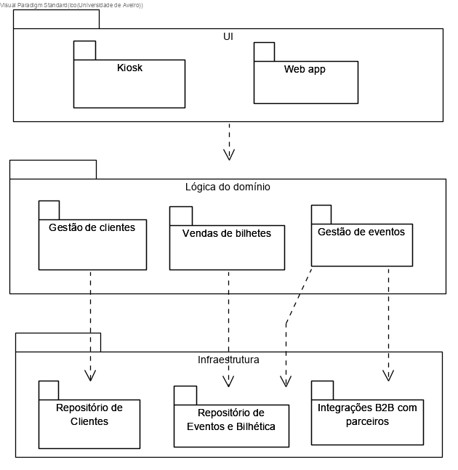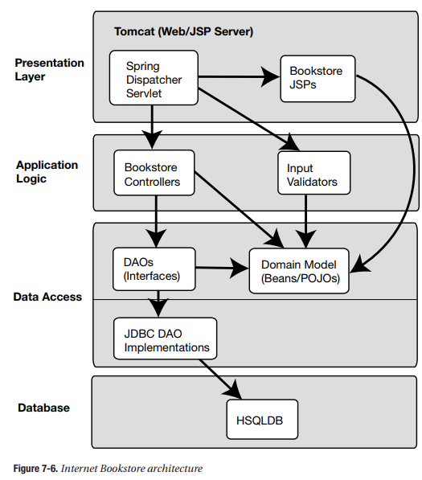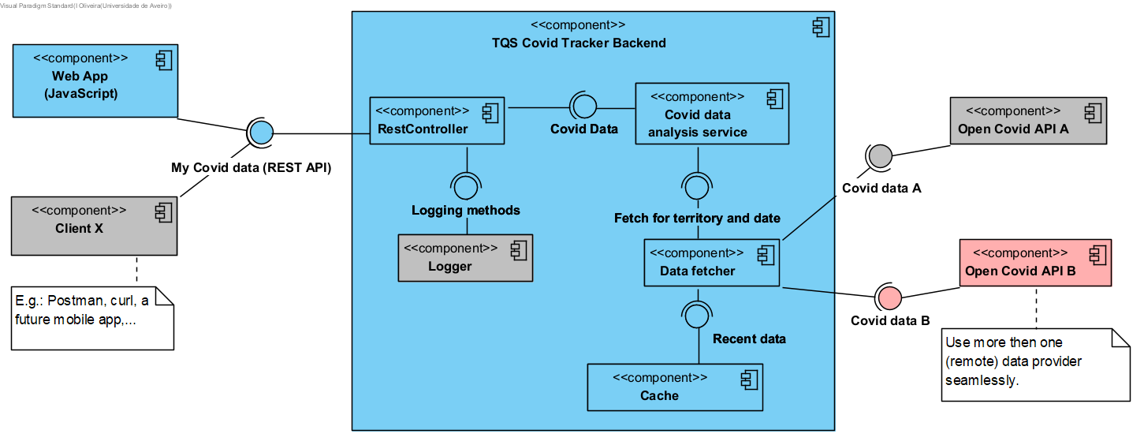

A articulação entre os módulos decorre da seguinte forma:
[explicar como é que os módulos colaboram]
[nalguns casos será oportuno incluir um diagrama de sequência de alto nível para mostrar o comportamento do sistema, e.g.: mostrar a interação com um sistema externo de pagamentos, mostrar o fluxo de eventos e controlo num sistema IoT com componentes distribuídas,…. ]

Arquitetura física de instalação
[Explicar a organização prevista da solução em termos configuração de produção (deployment). Modelar num diagrama de instalação/deployment
Representar também sistemas externos com os quais deve haver comunicação]

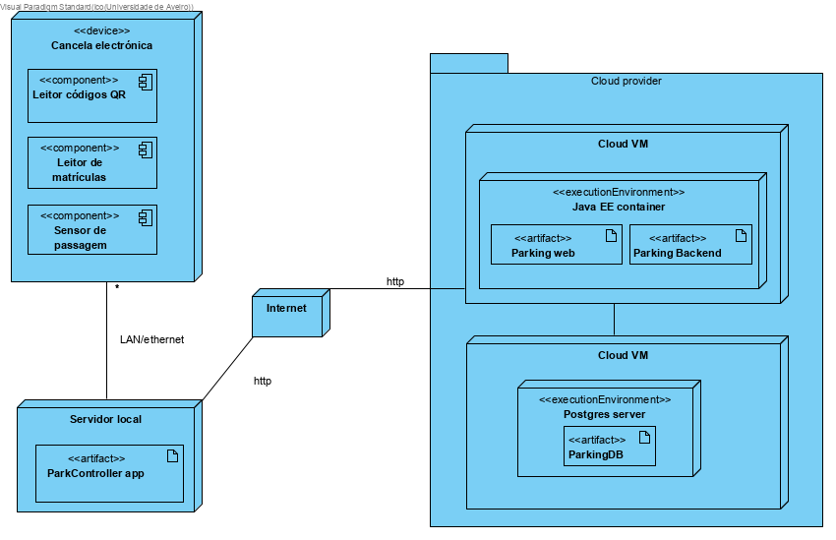
[incluir explicação interpretativa]

Incremento 1

Casos de utilização no Incremento 1
[Explicar as prioridades no projeto e a seleção de casos de utilização trabalhados no Incremento 1.
Pode-se incluir um diagrama parcial ou sinalizar num diagrama global o foco escolhido para implementar no incremento 1.]
No primeiro incremento implementado, o foco esteve na validação da arquitetura proposta, através da implementação de funcionalidade representativa do core do negócio. Para isso, selecionámos <explicar os casos de utilização selecionados como representativos.>

[As narrativas com a especificação do sub-conjunto de casos de utilização incluídos neste incremento devem ser desenvolvidas e apresentadas na secção seção 4. Não é pedido o detalhe de todos os casos de uso.]

A especificação detalhada dos casos de utilização encontra-se em anexo (secção 4). A partir dessa análise, definiram-se as histórias de utilização a implementar.

Histórias de utilização selecionadas
[Listar as users stories identificadas para este incremento, com o objetivo de serem implementadas. As users stories devem constar também do backlog do projeto.]

As histórias (user stories) incluídas nesta interação fazem parte do backlog do projeto, acessíveis em <incluir link para a ferramenta de gestão do backlog>

Histórias incluídas nesta interação:

História/use case slice | Critérios de aceitação
O Artur pesquisa um livro por nome do autor  Sendo o Artur, um visitante do site da livraria,  Quero pesquisar por nome de autor  De modo a ver bibliografia e novidades de um autor. | Cenário 1: Pesquisa com sucesso  Dado que estou na página de entrada da Fnac.pt  E insiro o nome do autor “Valério Romão” no campo de pesquisa  Quando seleciono o botão para iniciar pesquisa  Então a página de resultados inclui “Valério Romão” no título  E existe um livro chamado “Autismo” na lista  E existe um livro chamado “Cair Para Dentro” na lista.  Cenário 2: Pesquisa sem resultados  Dado que estou na página de entrada da Fnac.pt  E insiro o nome do autor “askjfdenf kjewnjknkdsjn” no campo de pesquisa  Quando seleciono o botão para iniciar pesquisa  Então a página de resultados inclui “askjfdenf kjewnjknkdsjnf” no título  E existe a menção “Não há resultados para a tua pesquisa” na página
...

Estratégia e estado da implementação
[Explicar o que foi implementado.]
[Explicar a abordagem/ferramentas usadas para a implementação deste incremento.]
[Identificar o que está em falta, em relação ao que era esperado/estava planeado para esta iteração.]

Incremento 2
[este capítulo só deve ser incluído no 2º incremento, ou seja, no resultado da iteração 4]

Casos de utilização no incremento 2
[Explicar as prioridades no projeto e a seleção de casos de utilização trabalhados no Incremento 2.]
[As narrativas com a especificação do sub-conjunto de casos de utilização incluídos neste incremento devem ser desenvolvidas e apresentadas na secção seção 4.

A especificação detalhada dos casos de utilização encontra-se em anexo (secção 4).

Histórias de utilização selecionadas
[Listar as users stories identificadas para este incremento. As users stories devem constar também do backlog. As users stories devem ser suplementadas com critérios de aceitação que são usados para a sua valiação.]

Histórias desenvolvidas nesta interação:

História/use case slice | Critérios de aceitação
O Artur pesquisa um livro por nome do autor  Sendo o Artur, um visitante do site da livraria,  Quero pesquisar por nome de autor  De modo a ver bibliografia e novidades de um autor. | Cenário 1: Pesquisa com sucesso  Dado que estou na página de entrada da Fnac.pt  E insiro o nome do autor “Valério Romão” no campo de pesquisa  Quando seleciono o botão para iniciar pesquisa  Então a página de resultados inclui “Valério Romão” no título  E existe um livro chamado “Autismo” na lista  E existe um livro chamado “Cair Para Dentro” na lista.  Cenário 2: Pesquisa sem resultados  Dado que estou na página de entrada da Fnac.pt  E insiro o nome do autor “askjfdenf kjewnjknkdsjn” no campo de pesquisa  Quando seleciono o botão para iniciar pesquisa  Então a página de resultados inclui “askjfdenf kjewnjknkdsjnf” no título  E existe a menção “Não há resultados para a tua pesquisa” na página
...

Aceitação e garantia de qualidade
[As histórias incluídas na secção 2.2 devem ter critérios de aceitação, i.e., exemplos de como podem ser testadas.
Nesta secção, deve-se apresentar evidências de que foram criados alguns testes automáticos na web (web automation), correspondentes a esses critérios de aceitação.
Os testes devem ter sido executados sobre o incremento implementado pelo grupo.

Nesta secção:
- Podem ser usados screenshots, com algum texto de suporte a explicar o que foi feito.
- Indicar também onde se encontram as “test suites” criadas (tipicamente, ficheiros *.side), que devem ser incluídos na pasta com a implementação do projeto]

Estado da implementação
[Explicar o que foi implementado.]
[Identificar o que está em falta, em relação ao que era esperado/estava planeado para esta iteração.]
[→ onde aceder ao produto online?]

Apêndice

Especificação dos casos de utilização
[os casos de utilização podem ser agrupados em pacotes, como tópicos ou temas dentro do conjunto global. E.g.: pacote dos casos de uso relacionados com a tópico da compra online; tópico da gestão de parcerias;…. Essas tópicos dependem de cada projeto e estão a ser usados como Heading 2 nesta estrutura. ]

Pacote: compra online

CaU 1 Nome do caso aqui
Narrativa estruturada como aqui (ver UC1: Order a Meal) ou aqui (nivel III).

CaU 7 Outro caso aqui

Pacote: gestão de parcerias

CaU 7 Outro caso aqui

